Ontwerp Dekkingsplan
Brandweer Zuid-Holland Zuid 2017

Versie: 02.17

fsdfsdfsdf
Inhoud
1. Inleiding 5
1.1 Aanleiding 5
1.2 Doel dekkingsplan 5
1.3 Wettelijk kader 5
1.4 Inzichten op basis van recente studies 5
1.5 Leeswijzer 7
2. Aanpak 7
2.1 Inleiding 7
2.2 Operationele uitgangspunten brandweerzorg 7
2.3 Referentietijden Brandweer Zuid-Holland Zuid 8
2.4 Realisatiepercentage 9
2.4.1 Objecten met een overschrijding van de maximale opkomsttijd 9
2.5 Bestuurlijk gemotiveerd afwijken 9
2.6 Gerealiseerde opkomsttijden versus referentietijden 10
3. Brandrisicoprofiel 10
3.1 Definitie brandrisicoprofiel 10
3.2 Brandrisicoprofiel Zuid-Holland Zuid 11
3.3 Sociaal woningbrandrisicoprofiel Zuid-Holland Zuid 11
4. Kwaliteitsniveau brandweerdekking 12
4.1 Uitgangspunten dekkingsplan 12
4.2 Uitgangspunten voor dekking 1e TS 12
4.3 Brandweerdekking 1e TS 12
4.4 Uitgangspunt voor plaatsing redvoertuigen 12
4.5 Brandweerdekking redvoertuigen 13
4.6 Brandweerdekking hulpverleningsvoertuigen 13
4.7 Incidentbestrijding gevaarlijke stoffen (IBGS) 13
4.8 Materieel 14
5. Voorzieningen en maatregelen 14
5.1 Communicatie over brandveiligheid 14
5.2 Afwijkende voertuigbezetting 15
5.2.1 Ontwikkelingen inzet TS4 en TS6-variabel 15
6. Postdifferentiatie 17
6.1 Uitgangspunten 17
6.2 Verklaring risicogebieden Zuid-Holland Zuid 17
6.2.1 Posten 17
6.2.2 Personeel 18
6.3 Basispost 18
6.4 Basis+ Post 19
6.5 Kazernering /24 uurs post 20
6.6 Operationele grens en post 20
7. Overzicht dekking 1e TS 20
8. Overzicht dekking redvoertuigen 21
9. Overzicht dekking HV 22
10. Overzicht dekking IBGS 23
11. Risicoparagraaf 24
Bijlage 1 Toolboxinstrumenten 26
Bijlage 2 Overzicht specialismen 27

Documentgegevens

Documentinformatie
Naam | Ontwerp Dekkingsplan Brandweer 2017 Veiligheidsregio Zuid-Holland Zuid
Datum | 13 juli 2017
Versienummer | 02.17
Status | definitief
Opdrachtgever | A. Slofstra, commandant brandweer
Auteur (s) | S. Anema
Documentbeheer | Afdeling Operationele zaken

Documentlocatie
Dit document wordt bewaard in het dossier van de Veiligheidsregio Zuid-Holland Zuid. Wilt u een elektronische of papieren kopie ontvangen, neem dan contact op met de Veiligheidsregio Zuid-Holland Zuid.

Status en versiehistorie
Versie nr. | Datum | Wijziging | Auteur
01 | 10-01-2017 | Opzet dekkingsplan | S. Anema
02.1 | 08-02-2017 | Tekstaanvulling | S. Anema
02.2 | 14-02-2017 | Tekstaanvulling en wijzigingen | S. Anema
02.3 | 21-02-2017 | Tekstaanvulling en wijzigingen | S. Anema
02.4 | 24-02-2017 | Tekstaanvulling en wijzigingen | S. Anema
02.5 | 03-03-2017 | Tekstaanvulling en wijzigingen | S. Anema
02.6 | 08-03-2017 | Tekstaanvulling en wijzigingen | S. Anema
02.7 | 10-03-2017 | Tekstaanvulling en wijzigingen | S. Anema
02.8 | 15-03-2017 | Tekstaanvulling en wijzigingen | S. Anema
02.9 | 24-03-2017 | Tekstaanvulling en wijzigingen | S. Anema
02.9.3 | 03-04-2017 | Tekstaanvulling en wijzigingen | S. Anema
02.12 | 11-04-2017 | Tekstaanvulling en planmodelaanpassingen | S. Anema
02.13 | 13-04-2017 | Tekstaanvulling en wijzigingen | S. Anema
02.14 | 18-04-2017 | Tekstaanvulling en wijzigingen | S. Anema
02.15 | 26-04-2017 | Tekstaanpassingen en afronding | S. Anema
02.16 | 19-05-2017 | Tekstaanpassing en afronding | S. Anema
02.17 | 13-07-2017 | Tekstaanpassing en afronding | S. Anema

Besluitvormingslijst (bestuurlijk niveau)
Besluitvormend/ adviserend orgaan | Vergader  datum | Besproken versie | Resultaat
Bestuurlijke begeleidingscommissie BBC | 17 mei 2017 | 02.15 | aanpassen
Dagelijks bestuur VRZHZ | 7 juni 2017 | 02.16 | Doorgeleiden naar AB
Algemeen bestuur VRZHZ | 29 juni 2017 | 02.16 | Kleine aanpassing, vastgesteld

1. Inleiding

1.1 Aanleiding
Met de komst van de Wet veiligheidsregio’s en het Besluit veiligheidsregio’s in 2010 zijn er nieuwe instrumenten geïntroduceerd waarmee de basisbrandweerzorg wordt geregeld. Op basis van de Wet veiligheidsregio’s dient het bestuur van de veiligheidsregio eenmaal in de vier jaar een regionaal dekkingsplan vast te stellen. Door het algemeen bestuur is begin 2012 het eerste, op de Wet veiligheidsregio’s gebaseerde, dekkingsplan van de brandweer Zuid- Holland Zuid vastgesteld. Dit dekkingsplan is een herziening van het dekkingsplan 2012, meerdere elementen komen terug in het dekkingsplan 2017. Het is gebaseerd op hedendaagse inzichten van de brandweerzorg en nieuwe technieken voor het bepalen van het brandrisico. Het dekkingsplan vormt samen met het Plan specialistisch en grootschalig optreden de zogenaamde operationele kaart.

1.2 Doel dekkingsplan
Doel van het dekkingsplan is dat het bestuur een expliciet en kenbaar besluit neemt over de wijze waarop het repressieve zorgniveau (basisbrandweerzorg) inclusief gemotiveerde afwijkingen van de in het wettelijke normtijden voor de veiligheidsregio Zuid-Holland Zuid is geregeld. Het dekkingsplan vormt daarmee de basis voor het bestuurlijk gewenste niveau van de brandweerzorg en is tevens het instrumentarium waarmee verantwoording kan worden afgelegd aan de gemeentebesturen, burgers, het bedrijfsleven en de rijksoverheid.

1.3 Wettelijk kader
De grondslag voor het dekkingsplan wordt gevonden in art. 14 van de Wet veiligheidsregio.
Het dekkingsplan vormt een onderdeel van het beleidsplan en is mede gebaseerd op het (brand)risicoprofiel van de veiligheidsregio. In het onderliggende Besluit veiligheidsregio’s zijn nadere regels gesteld aan de inrichting van de basisbrandweerzorg. De regels hebben betrekking op personele samenstelling en taken op het gebied van basisbrandweerzorg die bestaat uit de basisbrandweereenheid, ondersteuningseenheden voor hulpverlening en het redden op hoogte. Verder zijn er opkomsttijden genormeerd voor verschillende gebouwtypen. Hiervoor dient een sluitende registratie bijgehouden te worden. Deze regels zijn bindend. Het bevoegd gezag (het bestuur van de veiligheidsregio) mag onder voorwaarden afwijken van de wettelijk bepaalde samenstelling van de basisbrandweereenheid en opkomsttijden.
Naast basisbrandweerzorg worden in het Besluit veiligheidsregio’s ook eisen gesteld aan de bestrijding van ongevallen met gevaarlijke stoffen. Deze wettelijke taak betreft het verkennen van gevaarlijke stoffen en verrichten van ontsmetting. In het Besluit veiligheidsregio’s zijn eisen opgenomen waaraan de brandweer dient te voldoen om deze taak te kunnen uitvoeren. Met betrekking tot de organisatie en inrichting van andere specialismen, zijn geen wettelijke bepalingen van toepassing. De andere specialismen worden separaat beschreven in het Plan specialistisch en grootschalig optreden. Dit is een managementverantwoordelijkheid.

1.4 Inzichten op basis van recente studies
De brandweerzorg is aan verandering onderhevig. Recente onderzoeken naar de werking van de brandweerzorg in de huidige wettelijke constellatie, hebben aangetoond dat het wenselijk is om flexibel aan te kunnen sluiten bij de dynamiek van de samenleving. Het dekkingsplan is niet een op zichzelf staand plan met een overzicht van de repressieve dekking van blusvoertuigen en brandweerposten, maar een combinatie van de uitkomsten van een analyse van het regionaal risicoprofiel, het brandrisicoprofiel, de vertaling van de referentietijden Zuid-Holland Zuid voor de 1e tankautospuit en de restrisico’s die door toepassing van compenserende maatregelen als acceptabele restrisico’s kunnen worden gezien.

Brandrisicoprofiel
Reg. Risicoprofiel

Scenario’s
en slagkracht

Parameters, zoals: inwoneraantal specialismen, oppervlak verzorgings- gebied, locaties posten, grootschalig brandweer optreden

Risicobeheersing

Dekkingsplan

Extra inzet toolbox instrumenten
Restrisico

Acceptatie

Figuur 1 procesverloop

Hoewel brandweerzorg meer is dan repressie, worden de operationele prestaties als het belangrijkste output-product van de brandweer gezien. De operationele prestaties zijn gemodelleerd in een operationeel dekkingsplan. Een plan wat inzicht geeft in de theoretische dekking in termen van brandweerposten, materieel en opkomsttijden van de brandweer. Het huidige dekkingsplan houdt te weinig rekening met de voornoemde bevindingen uit de recente onderzoeken. Bovendien is het huidige dekkingsplan gebaseerd op de toenmalige gemeentelijke brandweerzorg en gefragmenteerd van opzet door later toegevoegde bestuurlijk vastgestelde opkomsttijden (referentietijden Zuid-Holland Zuid, Uitwerking Bestuurlijk gemotiveerd afwijken 25-11-2011).

Deze nieuwe inzichten in combinatie met ervaringen die inmiddels zijn opgedaan binnen de geregionaliseerde brandweerorganisatie en de bezuinigingsopdracht die de brandweer heeft meegekregen en heeft uitgewerkt in het project Vernieuwde Brandweerzorg, zijn aanleiding geweest tot een nadere analyse van de huidige organisatorische en operationele werkwijze binnen de brandweer Zuid-Holland Zuid.

Het doel hiervan is te komen tot een gefundeerde herziening van de wijze waarop de operationele brandweerzorg in Zuid-Holland Zuid is opgezet, ingericht en wordt uitgevoerd en dit te vertalen in een nieuw dekkingsplan dat bestuurlijk kan worden vastgesteld.

1.5 Leeswijzer
Hoofdstuk 1 gaat in op de aanleiding tot het opstellen en vaststellen van het dekkingsplan en de daaraan gekoppelde bestuurlijke opdracht. Vervolgens wordt de aanpak om te komen tot het dekkingsplan behandeld en wordt het bestuurlijk gemotiveerd afwijken beschreven in hoofdstuk 2. Hoofdstuk 3 beschrijft het brandrisicoprofiel en het sociaal woningbrandrisicoprofiel. Hoofdstuk 4 behandelt het kwaliteitsniveau van de brandweerdekking van de 1e TS en de redvoertuigen. De benodigde voorzieningen en maatregelen worden beschreven in hoofdstuk 5. In hoofdstuk 6 wordt de postdifferentiatie beschreven. De hoofdstukken 7, 8, 9 en 10 geven een beeld van de dekking van respectievelijk de 1e TS, de redvoertuigen, de HV teams en de IBGS teams. Tot slot worden in hoofdstuk 11 een aantal risico’s aangegeven, die van invloed kunnen zijn op het dekkingsplan.

2. Aanpak

2.1 Inleiding
In dit hoofdstuk worden de operationele uitgangspunten, de referentietijden en het realisatiepercentage beschreven evenals het bestuurlijk gemotiveerd afwijken en de daaruit voortvloeiende te ondernemen stappen in relatie tot de toolboxinstrumenten. Ook is rekening gehouden met de bestuurlijke randvoorwaarden i.c. behoud van fijnmazigheid van posten en de referentietijden brandweer Zuid-Holland Zuid. Deze operationele en bestuurlijke uitgangspunten en de gegevens uit het brandrisicoprofiel leiden tot het dekkingsplan 2017 voor de brandweer Zuid-Holland Zuid.

2.2 Operationele uitgangspunten brandweerzorg
Voor de brandweerzorg in Zuid-Holland Zuid zijn de navolgende uitgangspunten gedefinieerd:
- Brandweer Zuid-Holland Zuid levert brandweerzorg die is ingericht op effectiviteit, efficiëntie, kwaliteit en professionaliteit. De burger kan eenduidige en betaalbare brandweerzorg verwachten.
- Brandweer Zuid-Holland Zuid is één organisatie, die haar taken uitvoert voor alle burgers in het verzorgingsgebied.
- De regio Zuid-Holland Zuid is één verzorgingsgebied, verdeeld in clusters.
- De basisbrandweerzorg wordt geleverd vanuit een netwerk van brandweerposten.
- Het risicobeeld in Zuid-Holland Zuid is maatgevend bij de inrichting van de brandweerzorg. Als uitgangspunt geldt uitvoering op basis van operationele grenzen, stevig bouwend op een professionele brandweerorganisatie van vrijwillige en beroepsmatige medewerkers.
- De gestandaardiseerde tankautospuit met standaardbezetting conform het Besluit veiligheidsregio’s is de basisbrandweereenheid (BBE) op iedere brandweerpost. Afwijking op de standaardbezetting hierop is maatwerk in de vorm van TS4 of een TS6 met variabele voertuigbezetting.
- De dekking is gebaseerd op de “rust-situatie”, waarbij alle voertuigen in de posten staan. Elke inzet kan invloed hebben op de dekking.
- De operationele prestaties van de Brandweer Zuid-Holland Zuid zijn vastgelegd in het Beleidsplan Veiligheidsregio Zuid-Holland Zuid 2017-2020 (AB 15-12-2016).

2.3 Referentietijden Brandweer Zuid-Holland Zuid
Zoals al in het Besluit veiligheidsregio’s, in de toelichting op de opkomsttijden is aangegeven, heeft de wetgever niet bedoeld om verplicht te stellen dat alle objecten behaald worden binnen de in de wet genoemde tijdnormen. 100% dekking van alle objecten binnen de tijdnormen wordt niet realistisch geacht en is voorheen ook nooit het geval geweest. Op basis van een regionaal brandrisicoprofiel moet het bestuur besluiten nemen over die objecten waar de tijdnorm niet wordt gehaald. Hiermee wordt de afweging over de opkomsttijden belegd bij het bestuur. Het geeft het bestuur daarmee de mogelijkheid om hierover transparant te kunnen communiceren met de burgers. Hiernavolgend zijn de tijdnormen voor de 1e TS weergegeven op basis van het Besluit veiligheidsregio’s en de referentietijden Zuid-Holland Zuid. Deze tijdnormen worden gebruikt om de dekking van het eerste blusvoertuig te kunnen bepalen.

Categorie | Gebruiksfunctie | Tijdnorm Besluit VR  (minuten) | Zuid-Holland Zuid referentietijd (minuten)
A | Winkelfunctie met gesloten constructie | 5 | 8
 | Woonfunctie boven winkelfunctie | 5 | 8
 | Celfunctie | 5 | 8
B | Portiekwoning | 6 | 8
 | Portiekflat | 6 | 8
 | Woonfunctie verminderd zelfredzamen | 6 | 8
C | Woonfunctie voor 2003 (volgens oud Bouwbesluit) | 8 | 10
 | Woonfunctie vanaf 2003 (volgens Bouwbesluit 2012) | 8 | 12
 | Winkelfunctie | 8 | 10
 | Gezondheidszorg functie | 8 | 10
 | Onderwijsfunctie | 8 | 10
 | Logiesfunctie | 8 | 10
D | Kantoorfunctie | 10 | 10
 | Industriefunctie | 10 | 10
 | Sportfunctie | 10 | 10
 | Bijeenkomstfunctie | 10 | 10
 | Overige gebruiksfunctie | 10 | 10

2.4 Realisatiepercentage
Het Besluit veiligheidsregio’s (artikel 3.2.3) verplicht het bestuur om alle in de praktijk gerealiseerde opkomsttijden te registreren. Deze registratie is nodig om periodiek te kunnen bepalen of de risico-inschatting nog actueel is en het dekkingsplan moet worden bijgesteld. De gerealiseerde tijden worden geregistreerd en alle overschrijdingen van de Zuid-Holland Zuid-referentietijd worden verklaard. Hierdoor wordt het herijken van het kwaliteitsniveau brandweerdekking een dynamisch proces en wordt ingespeeld op actuele ontwikkelingen.

Met het vaststellen van het dekkingsplan vindt bestuurlijke besluitvorming plaats voor die objecten en gebieden waarvan vooraf (in theorie) is vastgesteld dat de tijdnormen structureel niet gehaald worden. De incidentele zaken (zoals verkeerscongestie, weersomstandigheden, etc.) spelen bij de beoordeling van de kwaliteit van de brandweerzorg achteraf (in de praktijk) een rol. Vaak gelden deze als een verklaring tussen de geplande en de gerealiseerde brandweerzorg.
In het Besluit veiligheidsregio’s zijn de realisatiepercentages niet genormeerd. Het is aan het Bestuur van de Veiligheidsregio om te bepalen in hoeverre de vastgestelde opkomsttijden in het dekkingsplan mogen worden overschreden in de realisatiefase. Voor Brandweer Zuid-Holland Zuid gelden de volgende realisatiepercentages:
- In 80% van de gevallen worden de objecten bereikt binnen de Zuid-Holland Zuid referentietijd;
- Waar niet aan het uitgangspunt van 80% voldaan kan worden, wordt tenminste 95% van de gevallen het object maximaal twee minuten later bereikt.

2.4.1 Objecten met een overschrijding van de maximale opkomsttijd
In de resterende 5% van de gevallen wordt de maximale opkomsttijd van 18 minuten niet overschreden. De objecten die niet binnen de 18-minuten bereikt kunnen worden zijn daarin niet meegerekend. Dit betreffen objecten in een tweetal (geïsoleerde) natuurgebieden, te weten het natuurmonument “Eiland Tiengemeten” en het “Nationaal Park de Biesbosch”. In deze gebieden zijn objecten zoals enkele woningen, boerderijen en horecagelegenheden aanwezig. De normtijden voor de objecten in deze gebieden worden aanzienlijk overschreden.

Bijzondere aandacht in relatie tot de maximale opkomsttijd is er voor het industrieterrein Gelkenes. te Groot Ammers. Gelet op het feit dat de aanrijroute van de TS Langerak een beperkte doorgangssnelheid heeft vanwege de infrastructuur in de stad Nieuwpoort, wordt bij een melding vanuit het industrieterrein Gelkenes ook de post Groot Ammers gealarmeerd.

2.5 Bestuurlijk gemotiveerd afwijken
Het systeem voor het bestuurlijk gemotiveerd afwijken is eerder ontwikkeld op basis van het Besluit veiligheidsregio’s en de toelichting op de wettekst waarbij uitgegaan is van een Zuid-Holland Zuid referentietijd per gebruiksfunctie / objectsoort. Het gaat hierbij alleen om de tijdnormen van de eerste tankautospuit, omdat de wet alleen iets zegt over de tijdnormen van de basisbrandweereenheden. Dit systeem sluit het beste aan bij het handhaven van de status quo en de huidige bedrijfsvoering. De tijdnorm uit het Besluit veiligheidsregio’s blijft gehandhaafd als verantwoordingsnorm.

Het is een praktisch en uniform systeem met de mogelijkheid om het overschrijdingspercentage te normeren. In dit systeem zijn de generieke maatregelen meegenomen die de afgelopen jaren ingevoerd zijn om de brandveiligheid van objecten te verbeteren. Ook is rekening gehouden met de toekomstvisie, die landelijk vastgesteld is voor de brandweer, waarbij uitgegaan wordt van het ontwikkelen van meer zelfredzaamheid bij burgers. Tot slot worden er compenserende maatregelen ingezet vanuit een zogenaamde toolbox. Deze compenserende maatregelen worden ingezet wanneer de berekende tijdnorm boven de Zuid-Holland Zuid-referentietijd ligt. In bijlage 1 is een overzicht gevoegd van mogelijke toolboxinstrumenten.

2.6 Gerealiseerde opkomsttijden versus referentietijden
De hieronder in de tabel genoemde percentages zijn percentages gebaseerd op een 100% score. Geconstateerd kan worden dat in de afgelopen drie jaar in alle gevallen boven de norm van 80% (hoofdstuk 2.4) is gescoord.

Jaar / resultaat | 2014 | 2015 | 2016
Prioriteit 1 uitrukken | 980 | 1036 | 796
Aantal keren niet voldaan aan referentietijd | 52 | 42 | 53
Gehaalde realisatiepercentage > 80% | 94,7 % | 95,9 % | 93,3 %

3. Brandrisicoprofiel
Voor het bepalen van de basisbrandweerzorg en om gemotiveerd af te kunnen wijken van de wettelijke opkomsttijden, is onder meer een goed inzicht in de brandrisico’s noodzakelijk. Dit houdt in dat er ook iedere vier jaar een brandrisicoprofiel voor de basisbrandweerzorg moet worden opgesteld. Door voortschrijdende technieken is het mogelijk geworden om naast het brandrisicoprofiel, voor het eerst ook een sociaal woningbrandrisicoprofiel uit te werken. Het sociaal woningbrandrisicoprofiel is een verdiepingsslag vanuit het brandrisicoprofiel welke inzicht geeft in de specifieke brandrisico’s in woonwijken. Dit biedt als voordeel dat de basisbrandweerzorg meer gedifferentieerd kan worden en de compenserende maatregelen die voortkomen uit het bestuurlijk gemotiveerd afwijken, specifieker en gerichter kunnen worden ingezet

3.1 Definitie brandrisicoprofiel
Volgens de landelijke systematiek (NVBR, 2011) levert het brandrisicoprofiel inzicht in:
- de waarschijnlijkheid op het ontstaan van een brand in een object(soort), vermenigvuldigd met het aantal objecten, binnen eenzelfde gebied;
- het risico op slachtoffer/letsel als gevolg van de brand, het risico van uitbreiding naar belendende percelen en de verwachte (maatschappelijke) impact daarvan;
- het vitale belang;
- de weging van het gebied.

Aspecten van invloed op de waarschijnlijkheid van een brand zijn volgens de landelijke systematiek met name:
- daadwerkelijke incidentfrequentie;
- brand discrimineert (bijv. sociale achterstandswijken, buitenlandse kookculturen etc.);
- risicobewust gedrag, gebruik en bewoning verschilt (bijv. studentenhuizen etc.) Het gaat hierbij om factoren die kunnen worden gebruikt.

Aspecten van invloed op de (waarschijnlijke) impact van een brand zijn met name:
- Preventieve staat en bouwjaar van het object
- Zelfredzaamheid
- Operationele inzetbaarheid en bestrijdbaarheid
- Soort gebied waar het object ligt
- Verstoort een incident de fysieke infrastructuur in omgeving?
- Welke financieel-economische aspecten spelen mee?
- Is het een politiek-bestuurlijk gevoelig object of gebruik ervan?
- Wordt een vitaal belang getroffen?
- Zijn er voorgaande c.q. vergelijkbare incidenten geweest?

Het gaat hierbij om maatschappelijke relevantie, bijvoorbeeld de politieke gevoeligheid van een object of de cultuurhistorische waarde. Het vitale belang geeft aan of met de brand direct/indirect een vitaal belang wordt bedreigd of geschaad (op lokaal niveau).

3.2 Brandrisicoprofiel Zuid-Holland Zuid
Het brandrisicoprofiel Zuid-Holland Zuid biedt de basis voor nieuw te ontwikkelen beleid voor risicobeheersing. Het brandrisicoprofiel geeft tevens een aanzet tot prioritering van beleidskeuzes op het gebied van onder andere risicocommunicatie en Brandveilig Leven (inhoud, doelgroepen en gebieden en eventueel compenserende maatregelen / toolboxinstrumenten). Het brandrisicoprofiel Zuid-Holland Zuid biedt inzicht in de risico’s van branden en incidenten in onze regio, waarop de basisbrandweerzorg van toepassing is. Hiermee onderscheidt het zich van het regionaal risicoprofiel dat zich primair richt op mogelijke rampen en crises in onze regio.

In Zuid-Holland Zuid is gekozen voor het realiseren van een “dynamisch” brandrisicoprofiel waarin op basis van een hoeveelheid beschikbare databestanden (open en gesloten bronnen) inzicht wordt verkregen in de risico’s. Door een breed scala aan selectiemogelijkheden in het softwareprogramma dat het brandrisicoprofiel ondersteunt, kunnen risico’s, op regionaal, gemeentelijk, wijk, buurt of zelfs adres/gebouwniveau, worden weergegeven. Het brandrisicoprofiel is dynamisch omdat de data waarop het is gebaseerd frequent (sommige data dagelijks) worden ververst en het brandrisicoprofiel zichzelf hiermee continue actualiseert.

3.3 Sociaal woningbrandrisicoprofiel Zuid-Holland Zuid
Binnen het dynamisch brandrisicoprofiel is een verdiepingsslag van brandrisico gemaakt in het woningareaal van het verzorgingsgebied van de brandweer Zuid-Holland Zuid. De uitkomsten hiervan zijn ondergebracht in het sociaal woningbrandrisicoprofiel. De variaties van bewoning zijn belangrijk als gegeven voor risicobeheersing en projecten zoals “(brand)veilig leven” Een vrijstaande nieuwbouwwoning bijvoorbeeld heeft een ander risicocijfer, dan een oude flat, drie hoog achter in een druk bevolkte buurt.

De resultaten van het brandrisicoprofiel en het sociaal woningbrandrisicoprofiel bieden een weergave van het brandrisico in het verzorgingsgebied van de brandweer Zuid-Holland Zuid en vormt mede de onderbouwing voor de inrichting van de brandweerzorg in Zuid-Holland Zuid. Op basis van het brandrisicoprofiel en sociaal woningbrandrisicoprofiel kunnen keuzes worden gemaakt in acceptatie van het restrisico of aanvullende/compenserende maatregelen (toolbox). De compenserende maatregelen moeten vooral worden gezocht in maatregelen vanuit zelfredzaamheid en (brand)preventieve voorzieningen. De brandrisico’s en incidentanalyse worden grafisch in beeld gebracht. Dit geldt ook voor de andere taken binnen de basisbrandweerzorg zoals waterongevallen, hulpverlening en incidenten met gevaarlijke stoffen.

4. Kwaliteitsniveau brandweerdekking

4.1 Uitgangspunten dekkingsplan
In de regio Zuid-Holland Zuid wordt uitgerukt op basis van operationele grenzen. De operationele grenzen zijn gebaseerd op basis van de uitruktijden uit RemBrand, waarbij alleen prio-1 meldingen zijn meegewogen. De landelijk gehanteerde uitruktijden voor een post met kazernering bedraagt 1,5 minuut en voor een vrijwillige post bedraagt 4,5 minuut. De verwerkingstijd van de GMC is vastgesteld op 1,5 minuut.

4.2 Uitgangspunten voor dekking 1e TS
Het brandveiligheidsniveau wordt bepaald door de opkomsttijden van de brandweer in combinatie met maatregelen op het gebied van risicobeheersing (compenserende maatregelen). In het vorige hoofdstuk is aangegeven welke tijdnormen worden toegepast in Zuid-Holland Zuid. De brandweerdekking van de 1e TS wordt inzichtelijk gemaakt door een plot van de opkomsttijden van de 1e TS’n in de regio.

4.3 Brandweerdekking 1e TS
De 1e tankautospuit is de tankautospuit die het eerst wordt gealarmeerd en die dus gewoonlijk ook als eerste ter plaatse is. Volgens de normen van de Wet veiligheidsregio’s ziet de dekking door de 1e tankautospuit er in het verzorgingsgebied van de Brandweer Zuid- Holland Zuid uit zoals weergegeven in hoofdstuk 7. Met kleurcodering is weergegeven in hoeverre de wettelijke opkomsttijd door de 1e tankautospuit gemiddeld gehaald wordt. De bijdrage van bedrijfsbrandweren is hierin niet meegerekend aangezien deze niet “buiten de poorten” uitrukken, deze bedrijfsbrandweren hebben geen invloed op het dekkingspercentage van de regio.

4.4 Uitgangspunt voor plaatsing redvoertuigen
Bij incidenten met bijvoorbeeld slachtoffers op hoogte is het belangrijk dat het redvoertuig gelijktijdig met de 1e TS wordt gealarmeerd en ter plaatse kan zijn zodat de eerste TS zich samen met het redvoertuig kan concentreren op de redding van slachtoffers. Bij incidenten waarbij het redvoertuig als blusplatform moet worden ingezet is de opkomsttijd minder cruciaal en veelal gekoppeld aan de opkomsttijd van een 2e of 3e TS. In hoofdstuk 8 is weergegeven hoe lang het bij gelijktijdige alarmering duurt voordat het redvoertuig ter plaatse is na de eerste eenheid.

4.5 Brandweerdekking redvoertuigen
In het Besluit veiligheidsregio’s (art.3.2.2) wordt het volgende gesteld over de opkomsttijd van een redvoertuig: “Het bestuur stelt vast voor welke objecten de inzet van een ondersteuningseenheid voor redden en blussen op hoogte altijd noodzakelijk is. Het bestuur stelt bij deze objecten voor ondersteuningseenheden dezelfde opkomsttijden vast als voor de basisbrandweereenheden”.
Door de koppeling met objecten gelden de tijdnormen voor opkomst van het redvoertuig voor al deze objecten in de regio. De huidige positionering van de redvoertuigen is echter gebaseerd op een lokale risico-afweging en dient ter dekking van de lokale risico’s. Een volledige koppeling tussen de objectsoorten en de opkomst van een redvoertuig wordt, gezien de uitrukfrequentie niet relevant geacht. Daarom is voorgesteld om geen standaardobjecten aan te wijzen. Hoofdstuk 8 maakt inzichtelijk hoe de dekking van de redvoertuigen is geregeld.

4.6 Brandweerdekking hulpverleningsvoertuigen
In het Besluit veiligheidsregio’s zijn alleen tijdnormen gesteld aan de opkomsttijd van de 1e TS en indien het bestuur de keuze daarvoor maakt, de opkomsttijden van de redvoertuigen. De opkomsttijden van de hulpverleningsvoertuigen zijn niet wettelijk genormeerd. De basis aan hulpverlening wordt geleverd vanuit alle TS’n (als onderdeel van de basisbrandweerzorg). Voor hulpverleningsinzetten die het niveau van de TS overstijgen worden HV-teams ingeschakeld. Momenteel wordt gewerkt met drie HV-teams. Deze teams hebben de beschikking over een HV1 en worden ingezet bij zware ongevallen en specialistische hulpverlening. Vooralsnog is er geen reden om het aantal HV-teams te herzien. Dit betekent dat de HV-teams niet op basis van 100% beschikbaarheid worden georganiseerd, maar die beschikbaarheid in de praktijk wel heel dicht naderen (98%). De bemensing van de teams blijft gehandhaafd op 6 personen. In de notitie ‘Herziening regionale specialismen brandweer VR Zuid-Holland Zuid’ (25-11-2011) is onderbouwd waarom een opkomsttijd van 25 minuten acceptabel is. In hoofdstuk 9 is de dekking van de HV-teams weergegeven.

4.7 Incidentbestrijding gevaarlijke stoffen (IBGS)
In het Besluit veiligheidsregio’s zijn eisen gesteld aan het hebben van eenheden voor het bestrijden van ongevallen met gevaarlijke stoffen (artikel 4.1.1 en 4.1.3). Deze eenheden, welke zijn uitgerust met gaspakken, worden ingezet bij incidenten met gevaarlijke stoffen die niet bestreden kunnen worden door de basisbrandweereenheden. De veiligheidsregio Zuid-Holland Zuid beschikt over een IBGS-eenheid en over een decontaminatie-eenheid. Deze twee eenheden samen vormen het IBGS-peloton. Een eenheid voor het bestrijden van gevaarlijke stoffen dient binnen dertig minuten na alarmering, met de uitvoering van de taken op de plaats van het incident te beginnen (Besluit veiligheidsregio’s, artikel 4.2.2).

Het IBGS-eenheid is ondergebracht in het cluster GHG - GLZ evenals de decontaminatie-eenheid (MT Brandweer 25 maart 2013). Hierbij dient opgemerkt te worden dat niet in de hele regio binnen 30 minuten het IBGS-eenheid aanwezig is. De grootste chemische risico’s bevinden zich in het Drechtstedengebied. Dit gebied wordt wel tijdig bereikt. Tevens is bewust gekozen om niet uit het risicogebied de IBGS-eenheid te leveren, aangezien het personeel daar nodig is voor de TS’n.

In het Besluit veiligheidsregio’s zijn eisen gesteld aan het hebben van eenheden voor het verkennen van ongevallen met gevaarlijke stoffen (artikel 4.1.1 en 4.1.2). Deze eenheden, de zogenaamde verkenningseenheden, worden ingezet bij incidenten waarbij mogelijk gevaarlijke stoffen vrijkomen. De verkenningseenheden leveren data waarmee het effectgebied in kaart gebracht wordt. De verkenningseenheden worden geleverd door de posten: Nieuw-Beijerland, ’s Gravendeel, Mijnsheerenland/Westmaas, Heerjansdam, Sliedrecht, Nieuw-Lekkerland, en Hoornaar/Noordeloos. Ten behoeve van de WVD-taak wordt een opkomsttijd van 30 minuten gehanteerd.
Een aantal van deze posten heeft ook het specialisme 25kV voor de HSL en Betuweroute. Dit zijn de WVD-posten Hoornaar/Noordeloos, Sliedrecht, Heerjansdam en Mijnsheerenland/Westmaas. Voor dit specialisme zijn opkomsttijden van 15 minuten vastgelegd in een convenant met het Ministerie van Verkeer en Waterstaat. In hoofdstuk 10 is de dekking van de IBGS-eenheden weergegeven.

4.8 Materieel
We onderscheiden materieel voor de basisbrandweerzorg en materieel voor de regionale specialismen.

De basisbrandweerzorg wordt geleverd door de 1e TS en het redvoertuig. In de regio Zuid-Holland Zuid beschikt elke post over een 1e TS. Redvoertuigen zijn gestationeerd in de na- volgende posten: Dordrecht post Leerpark, Zwijndrecht, Papendrecht, Gorinchem, Leerdam, Oud-Beijerland en een Combi-voertuig (TS en RV) in Dordrecht post Oranjepark.

Het materieel ten behoeve van de regionale specialismen is beschreven in de notitie ‘Herziening regionale specialismen brandweer VR Zuid-Holland Zuid’. Dit betreft specialistische taken en bijbehorend specialistisch materieel waarop binnen de hele regio een beroep kan worden gedaan.

5. Voorzieningen en maatregelen

5.1 Communicatie over brandveiligheid
Brandveiligheid is de som van vele factoren en activiteiten. Naast de opkomsttijd van de brandweer is het brandveilig gebruik van een object en het blijvend goed functioneren van brandveiligheidsvoorzieningen zeker zo belangrijk. Hierbij is het van belang dat de brandweer in contact komt met de gebruikers van de objecten. In de bedrijfsmatige sfeer is dit veelal geregeld via een vergunningsstelsel en het toezicht hierop. In de privésfeer is dit niet geregeld, terwijl hier over het algemeen de meeste brandslachtoffers zijn te betreuren.

Project RemBrand
Om bovenstaande redenen heeft het Veiligheidsberaad daarom in 2013 aan de Raad van Brandweercommandanten gevraagd om over deze materie te adviseren en criteria te benoemen die van invloed zijn op de brandveiligheid van Nederland. Hieruit is het project RemBrand geboren. Het project RemBrand is ingesteld naar aanleiding van de discussie over de opkomsttijden van de brandweer in 2011-2012. Opkomsttijden zijn belangrijk, maar leiden niet tot een brandveilige samenleving.
Het idee achter RemBrand was om meer balans te brengen in de benadering van brandveiligheid: het gaat niet alléén om de opkomsttijden en de voertuigbezetting, waar in het Besluit veiligheidsregio’s de nadruk op ligt. Daarom is gekozen voor een primair kwalitatieve denklijn over brandveiligheid als geheel, waar de brandweer met haar opkomsttijden een fundamenteel onderdeel van uitmaakt. Een belangrijke drijfveer achter deze wijzigingen is het inzicht, dat brand een complex verschijnsel is, dat er geen standaardbrand bestaat en ook geen gesloten denkkader waarbinnen brand wordt voorkomen of kan worden beperkt.
Als generieke maatregel om bestuurlijk gemotiveerd af te kunnen wijken van de tijdnormen uit de wet is het van belang dat burgers beter geïnformeerd worden over de eigen verantwoordelijkheid die zij hebben met betrekking tot hun (brand)veiligheid (‘voorkomen is beter dan genezen’). Tot voor kort werd middels campagnes het onderwerp “brandveilig leven” onder de burgers gebracht. Gebleken is dat de campagnes minder goed aanslaan en eigenlijk niet het gewenste resultaat opleveren.

In de komende periode van vier jaar zal vanuit de gegevens van het (woning)brandrisicoprofiel meer gerichte doelgroepen worden samengesteld en benaderd. Hierbij speelt het thema zelfredzaamheid een grote rol. Daarnaast zal middels netwerkachtige structuren (buurthuizen, verenigingen etc. ) intensiever worden geïnformeerd, waarbij de brandweer als kennismakelaar zal acteren. Verder is het van belang resultaten of verwachtingen te kunnen meten. De veiligheidsmonitor is hiervoor een geschikt middel, waarbij doorontwikkeling van brandveilig leven naar veilig leven als integrale aanpak wordt beoogd.

5.2 Afwijkende voertuigbezetting

5.2.1 Ontwikkelingen inzet TS4 en TS6-variabel
Het Veiligheidsberaad heeft in zijn vergadering van 28 november 2014 het kader ‘Uitruk op maat’ vastgesteld. De doelstelling van het kader is om het optreden van de brandweer beter af te stemmen op de aard en omvang van een incident. Het kader geeft invulling aan de behoefte van veiligheidsregio’s om zelf af te kunnen wegen of ze wel of niet, en onder welke omstandigheden, werken met een uitruk op maat. In relatie tot deze afweging heeft de brandweer Zuid-Holland Zuid in het kader van de “Vernieuwde Brandweerzorg” onderzoek gedaan naar de operationele inrichting in de vorm van pilots naar de TS met een 4 persoonsbezetting (TS4). Daarnaast is besloten het werken met een TS6 met variabele voertuigbezetting te onderzoeken.

Technisch gezien kan de TS4 zelfstandig het merendeel (ruim 93%) van niet-maatgevende incidenten op een veilige wijze afhandelen en aanvangen bij maatgevende incidenten. In vergelijking met TS6 wordt echter wel eerder beperking in optreden ervaren, wat vaker tot een defensieve aanpak zal leiden.

Het optreden van een samengestelde eenheid, met name de variant TS4 +2, wordt als achteruitgang beleefd ten opzichte van het optreden als TS6. Het optreden met een TS4 is alleen mogelijk binnen een fijnmazig netwerk van posten om te borgen dat aanvullende eenheden binnen afzienbare tijd ter plaatse zijn.

Het gaan werken met TS4 grijpt in op de hele organisatie van de post. Onder andere alarmering, vakbekwaamheid, logistiek en werving en selectie worden hierdoor beïnvloed. Binnen een post die ook als TS6 moet kunnen uitrukken wordt geen meerwaarde ervaren, maar vooral veel nadelige effecten. De TS4 pilots geven binnen die posten op meerdere vlakken aanleiding tot demotivatie van het personeel.

Draagvlak is een belangrijk element in de cultuur van brandweer Zuid-Holland Zuid. Echter tijdens de pilots is geconstateerd dat voor het overgaan naar TS4 weinig draagvlak is. De pilots hebben ook niet geresulteerd in méér draagvlak. Er is wel draagvlak binnen posten die te maken hebben met paraatheidsproblemen. Voor deze posten biedt de TS6-variabel uitkomst om operationeel te blijven voor de lokale gemeenschap.

Aanbevolen wordt om, indien er gekozen wordt voor afwijkende voertuigbezettingen, dit gefaseerd te doen. Om over te gaan tot een afwijkende bezetting dient er allereerst een noodzaak te zijn vanuit het oogpunt van personele bezetting. Deze noodzaak leidt tot urgentiebesef en draagvlak. Geadviseerd wordt om de volgende onderstaande fasering aan te houden.

Voldoende bezetting
TS 6

Regelmatige onderbezetting
TS 6 Variabel

Structurele onderbezetting
TS 4

6. Postdifferentiatie

6.1 Uitgangspunten
Het verschil in postgrootte wordt bepaald door de kenmerken van het verzorgingsgebied van de brandweer Zuid-Holland Zuid. In de onderstaande risicogebiedentabel zijn deze kenmerken voor Zuid-Holland Zuid benoemd. Deze Zuid-Holland Zuid kenmerken zijn een afgeleide van de risicogebiedentabel uit het rapport RemBrand.

Daarnaast is getoetst of de gebiedskenmerken van het brandrisicoprofiel Zuid-Holland Zuid overeenkomen met de indeling zoals beschreven in RemBrand. De geconstateerde afwijkingen hierin zijn marginaal en hebben geen invloed op de postgrootte van posten in de regio Zuid-Holland Zuid.

6.2 Verklaring risicogebieden Zuid-Holland Zuid

risicogebied | Kenmerken verzorgingsgebied
A | Onderstaand kenmerk is het overheersend karakter van het gebied  - Oude binnensteden (woningen, gebouwen voor zelfredzame personen zoals hotels, kantoren, winkels, publieksgebouwen, scholen en industriegebouwen)  - Gebouwen voor slapende niet-zelfredzame personen (gevangenissen, ziekenhuizen en verpleegtehuizen)  - Portiekwoningen en woongebouwen hoger dan 20 meter
B | Onderstaand kenmerk is wel aanwezig, maar heeft geen overheersend karakter  - Oude binnensteden (woningen, gebouwen voor zelfredzame personen zoals hotels, kantoren, winkels, publieksgebouwen, scholen en industriegebouwen)  - Gebouwen voor slapende niet-zelfredzame personen (gevangenissen, ziekenhuizen en verpleegtehuizen)  - Portiekwoningen en woongebouwen hoger dan 20 meter
C | - Woningen  - Gebouwen voor zelfredzame personen (incl. industrie)

Zogenaamde hotspots binnen een verzorgingsgebied vergen speciale aandacht maar zijn geen aanleiding om het type risicogebied te wijzigen.

6.2.1 Posten
De voorzieningen in Zuid-Holland Zuid bestaan uit posten, het personeel en het
materieel. Op dit moment staan er in Zuid-Holland Zuid 36 posten. Vanuit deze
posten wordt de brandweerdekking vorm gegeven. De beoordeling van de
opkomsttijden is gebaseerd op huidige spreiding van de posten (nieuwbouw tot en met
2011). Wijziging van het aantal posten heeft direct gevolgen voor de basisbrandweerzorg. Een afname in het aantal posten resulteert in een afname van de dekking en een
toename van overschrijdingen.

De posten zijn op de volgende wijze verspreid over de regio:
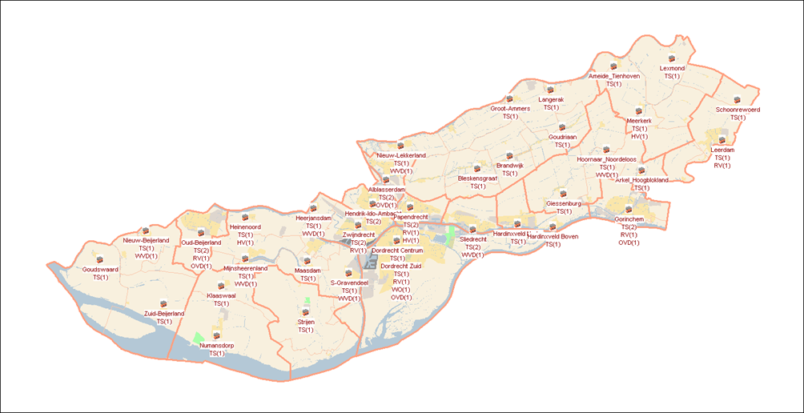

6.2.2 Personeel
De repressieve brandweerzorg wordt geleverd door circa 830 gemotiveerde brandweerlieden verdeeld over 36 posten die dag en nacht paraat staan voor de burgers van Zuid-Holland Zuid.

6.3 Basispost
Uitgangspunt voor de postgrootte van een basispost met alleen een TS als eenheid is 15 - 18 personen (300% bezetting). De postgrootte kan hiervan afwijken vanwege de aanwezigheid van één of meerdere specialistische voertuigen. Daarnaast kan van de maximale postgrootte afgeweken worden indien specifieke omstandigheden daar ten grondslag aan liggen zoals bijv. aanname nieuw personeel ter voorbereiding op uitstroom personeel. Dit betreft maatwerk en hierover vindt altijd aparte besluitvorming plaats, gebaseerd op een nadere onderbouwing.

Kenmerken basispost
- post is gelegen in een als C aangemerkt risicogebied
- 98% beschikbaarheid
- basis TS6, variabele voertuigbezetting TS6 is mogelijk (vergt expliciet besluit)
- uitsluitend een vrij instroomprofiel (eventueel aangevuld met dagdienstpersoneel)
- beschikbaarheidsmonitoring met een paraatheidssysteem
- maximale postomvang 18 personen (300% garantiefactor)
- bij een maatgevend incident altijd dubbel alarmeren i.v.m. kans op een TS 6 variabel.

Functie | Bevelvoerder | Chauffeur | Manschap
Garantiefactor | 300% | 300 % | 250%
Minimaal aantal | 3 | 3 | 10
Maximaal aantal | 5 | 8 | 12

De volgende posten aan te merken als een basispost
Heerjansdam, Nieuw-Lekkerland, Bleskensgraaf, Brandwijk, Goudriaan, Groot-Ammers, Langerak, Ameide, Lexmond, Meerkerk, Giessenburg, Hoornaar, Arkel, Neder Hardinxveld, Boven Hardinxveld, Schoonrewoerd, Maasdam-Puttershoek, Strijen, ’s-Gravendeel, Goudswaard, Heinenoord, Numansdorp, Klaaswaal, Mijnsheerenland-Westmaas, Nieuw- Beijerland, Zuid-Beijerland.

6.4 Basis+ Post
De postgrootte van een basis+ post voor de bezetting van één TS is 18 personen. De garantiefactor voor de beschikbaarheid van deze TS is echter 100% met 6 personen. Voor het waarborgen van deze garantiefactor wordt een maatregelenarrangement opgesteld. Eén van de maatregelen is een hoger aantal personen gekoppeld aan één TS. Naast de garantiefactor kunnen andere factoren een rol spelen om de postgrootte van een basis+ post op een groter aantal personen te houden. Zo kan een piket regeling conform de Arbeidstijdenwet hiervoor een grondslag zijn of de belasting als gevolg van het aantal uitrukken. Daarnaast is de verwachting dat op een basis+ post één of meerdere specialistische voertuigen en/of een 2e TS geplaatst zijn.
Een 2e TS heeft een garantiefactor gelijk aan een basispost. Gebaseerd op ervaringen uit het verleden ligt het in lijn van de verwachting dat de postgrootte van een basis+ post minimaal 30 personen is. De maximale postgrootte is afhankelijk van de mix van maatregelen gecombineerd met de taken die de post gelijktijdig moet kunnen uitvoeren.
Kenmerken Basis+ post
- post is gelegen in een als B aangemerkt risicogebied
- 100% beschikbaarheid (1e TS)
- basis is gegarandeerd een TS 6 bezetting
- (deels) consignatieprofiel van toepassing
- beschikbaarheidsmonitoring met een paraatheidssysteem

Functie | Bevelvoerder | Chauffeur | Manschap
Garantiefactor | 300% | 300 % | 250%
Minimaal aantal | 3 | 3 | 10
Maximaal aantal | 5 | 8 | 12

De volgende posten aan te merken als een basis+ post:
Leerdam, Gorinchem, Sliedrecht, Papendrecht, Hendrik-Ido-Ambacht, Alblasserdam, Zwijndrecht, Oud-Beijerland.

6.5 Kazernering /24 uurs post
Kenmerken post met kazernering
- post gelegen in een als A aangemerkt risicogebied
- 100% beschikbaarheid ( 1e TS)
- gegarandeerde (samengestelde) TS 6 op de post Dordrecht Leerpark
- gegarandeerde (samengestelde) TS 6 op de post Dordrecht Oranjepark
- personele samenstelling: brandweerpersoneel 24 uur bezetting zeven dagen per week
De volgende posten aan te merken als een post met 24 uurs kazernering:
- Dordrecht Leerpark
- Dordrecht Oranjepark

6.6 Operationele grens en post
De wijziging van operationele grenzen heeft geen gevolgen voor de gebiedskenmerken van de verzorgingsgebieden van de posten Dordrecht Oranjepark, Dordrecht Leerpark en Zwijndrecht.
Van de overige posten veranderen in een viertal gevallen de gebiedskenmerken wel enigszins. In de oplegnotitie behorende bij het dekkingsplan zijn onder het kopje “Operationele effecten” de wijzigingen beschreven.

7. Overzicht dekking 1e TS

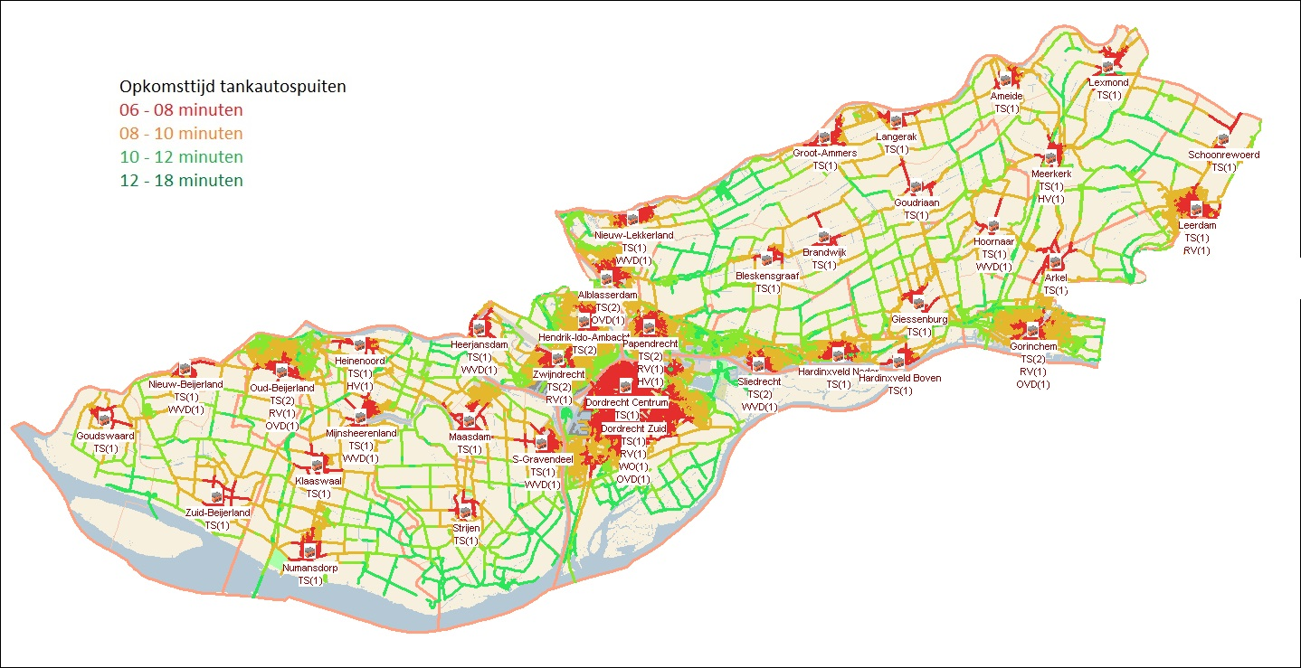

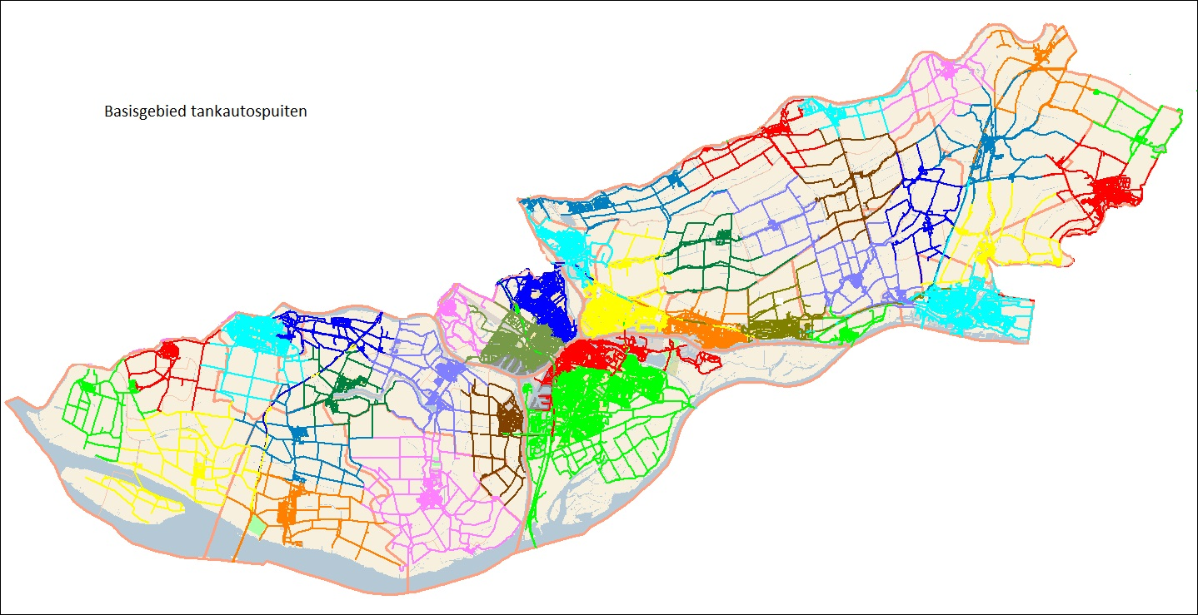

8. Overzicht dekking redvoertuigen

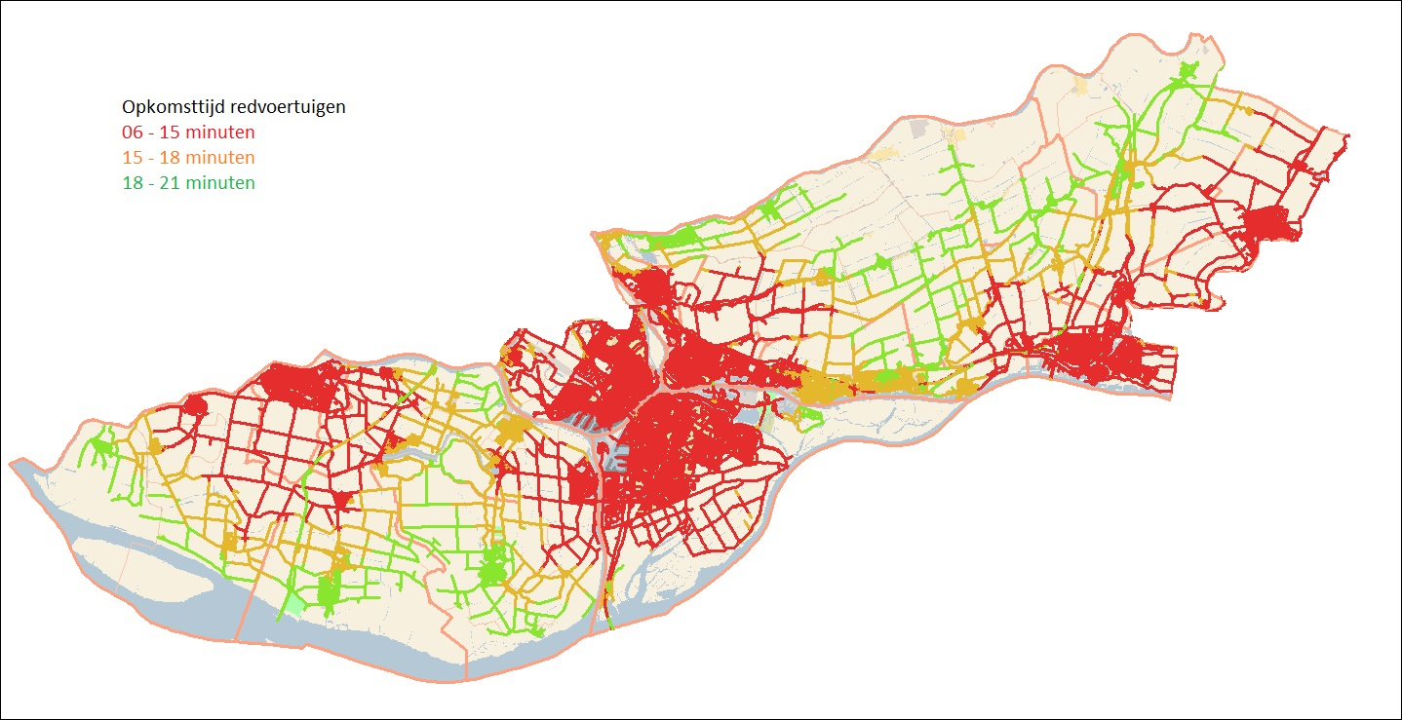

9. Overzicht dekking HV

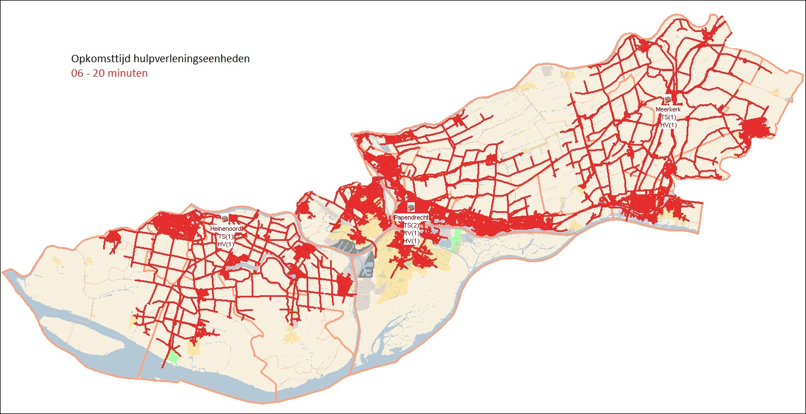

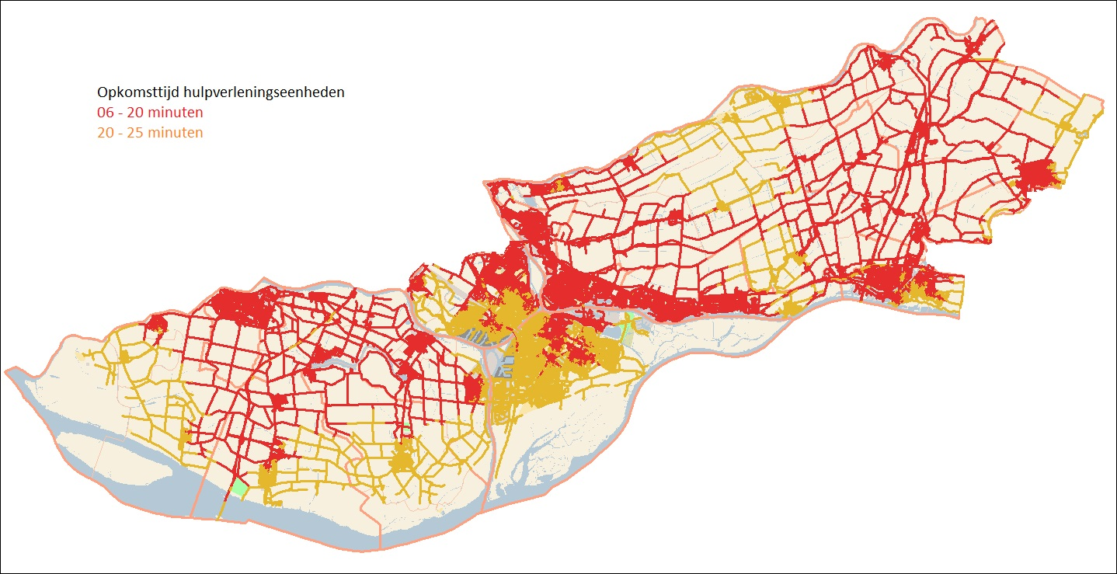

10. Overzicht dekking IBGS

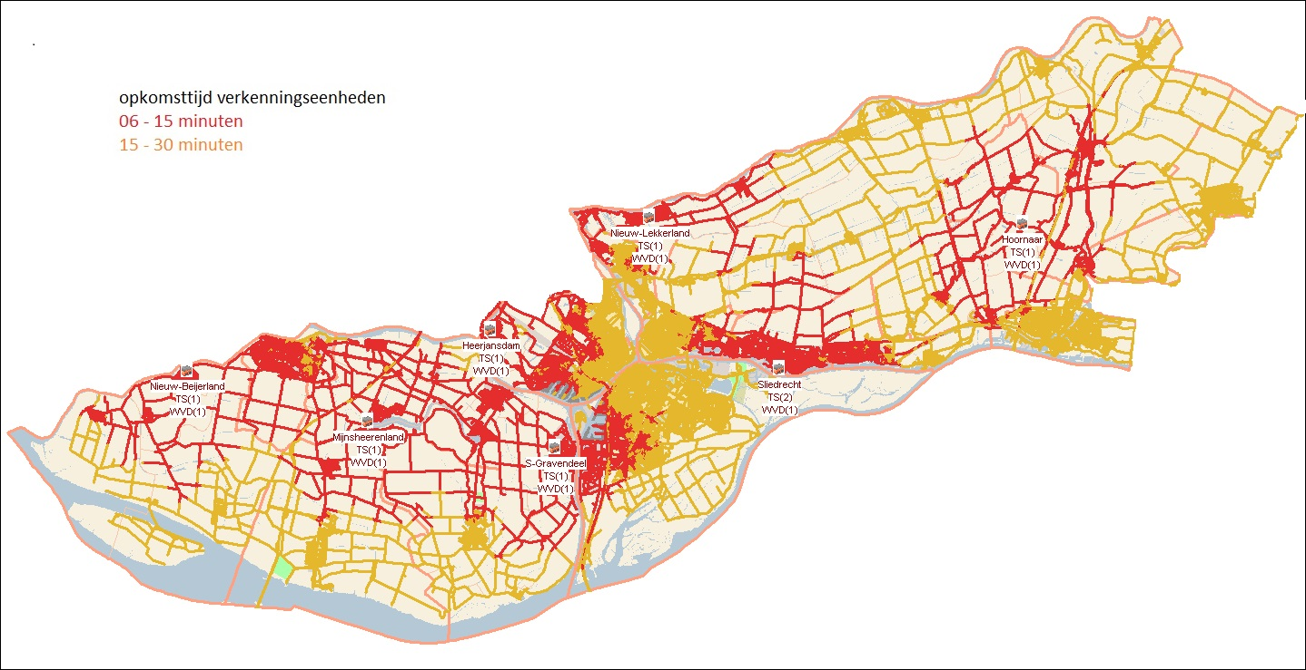

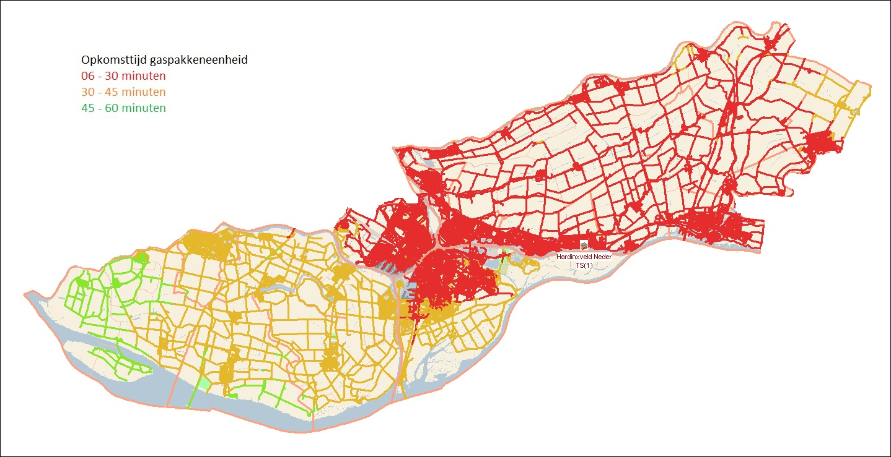

11. Risicoparagraaf

Openbare bluswatervoorzieningen
De zorg voor bereikbaarheid en (openbare) bluswatervoorziening ligt bij de gemeente. Volgens de Wet veiligheidsregio’s zijn burgemeester en wethouders belast met de organisatie van de brandweerzorg (artikel 2). Impliciet betekent dit ook dat zij de zorg hebben voor de voorwaarden om een brand te kunnen bestrijden. Hierbij hoort ook de zorg voor bereikbaarheid en bluswatervoorziening. Voor de eisen t.a.v. bluswatervoorziening en bereikbaarheid is het Bouwbesluit 2012 het uitgangspunt.

Met name door interne en externe ontwikkelingen met betrekking tot bluswatervoorzieningen en watertransportsystemen veranderen de omstandigheden waaronder de bezetting van een basiseenheid (TS) zijn werkzaamheden moet verrichten. Door gewijzigd beleid van de drinkwaterleidingbedrijven worden leidingdiameters kleiner en is de sterke wens aanwezig om brandkranen te laten vervallen. Hierdoor ontstaan gebieden met een te kleine capaciteit in bluswater of gebieden waar de brandkranen op grote onderlinge afstand aanwezig zijn.

Beschikbaarheid vrijwillig brandweerpersoneel
Het overgrote merendeel van de brandweermensen in de Veiligheidsregio Zuid-Holland Zuid zijn als vrijwillig brandweerman / -vrouw aangesteld. Daarmee wordt tevens duidelijk dat hier ook het grootste risico van een kans op onderbezetting van blusvoertuigen ligt door personeelsverloop, opkomstproblematiek, werken buiten het verzorgingsgebied etc., met als gevolg een negatief effect op het dekkingsplan. Het is van groot belang om de aantrekkelijkheid en belangrijkheid van de functie vrijwillig brandweerman / -vrouw in de vorm van o.a. werving en informatie te blijven promoten bij de burgers in onze brandweerregio.

Incidentbestrijding op het water
Kijkend naar de Wet veiligheidsregio’s (artikel 3 Wvr en artikel 10 Wvr) en de gemeenschappelijke regeling Veiligheidsregio Zuid-Holland Zuid kan gesteld worden dat de gemeenten verantwoordelijk zijn voor de brandbestrijding op de rivieren. De veiligheidsregio is verantwoordelijk voor het aanschaffen en beheren van gemeenschappelijk materieel hieronder onder andere te verstaan de regionale blusboot. Daarnaast kan het algemeen bestuur samen met de gemeentebesturen van de veiligheidsregio Zuid-Holland Zuid kwaliteitseisen stellen aan de incidentbestrijding op het water.

Voor wat betreft het buitenwater (de grote rivieren) grenst de brandweer Zuid-Holland Zuid aan vijf buurregio’s, te weten Rotterdam-Rijnmond, Midden- en West Brabant, Hollands-Midden, Gelderland-Zuid en Utrecht. In de meeste gevallen bevindt het water in de VR Zuid-Holland Zuid zich op de grens van twee of drie veiligheidsregio’s. Binnen de kaders van het convenant voor de interregionale samenwerking tussen de veiligheidsregio’s in de provincie Zuid-Holland heeft een interregionale projectgroep hiertoe coördinatie afspraken gemaakt welke verwerkt zijn in een onderliggend incidentbestrijdingsplan. Deze afspraken zijn vastgelegd in het “Afsprakenkader Interregionale Incidentbestrijding op het water” en is vastgesteld door het dagelijks bestuur van de VR Zuid-Holland Zuid. Dit geldt echter alleen voor de operationele onderdelen van de hoofdstructuur zoals GMC, COPI, ROT en secties. Voor wat betreft de daadwerkelijke incidentbestrijding blijken er in de praktijk geen duidelijke afspraken te zijn tussen de verschillende veiligheidsregio’s over de bestrijding van mogelijke waterincidenten gebaseerd op het handboek incidentbestrijding op het water (IFV).

Ook is van elkaar niet bekend welke waterincidenten tot het takenpakket van de brandweer behoren en welke operationele middelen beschikbaar zijn om interregionaal waterincidenten te bestrijden.

Bijlage 1 Toolboxinstrumenten

De inspanningen die verricht worden om incidenten te voorkomen ontwikkelen zich van generieke, aanbodgerichte producten en voorlichting naar producten en risicocommunicatie die gebaseerd is op het vergroten van zelfredzaamheid van burgers, instellingen en bedrijven in de totale veiligheidsketen (voorkomen, voorbereiden, handelen en nazorg van incidenten).
De methodiek die daarvoor gebruikt wordt, gaat uit van gedragsbeïnvloeding van de risicogroepen door nauw bij deze groep betrokken beïnvloeders.

Op basis van de regionale risico’s, het dynamisch brandrisicoprofiel, het sociaal woningbrandrisicoprofiel waaruit de overschrijding van de opkomsttijd blijkt en landelijke data, wordt een risicogroep-analyse gemaakt. Voor deze specifieke risicogroepen (mensen en/of objecten) worden netwerken van (gedrags)beïnvloeders geïdentificeerd.

Met en door deze netwerken (niet alleen uit het veiligheidsdomein) worden interventies ontwikkeld waarmee het risicobewustzijn wordt vergroot en zo mogelijk veilig en zelfredzaam gedrag toeneemt. Hierbij is de veiligheidsregio / brandweer de bron van kennis, weet deze kennis om te zetten in adviezen in de netwerken en ondersteunt de ontwikkeling van interventies.

Het wil overigens niet zeggen dat de ontwikkeling van generieke, aanbodgerichte producten en voorlichting naar producten en risicocommunicatie die gebaseerd is op het vergroten van zelfredzaamheid van burgers, instellingen en bedrijven in de totale veiligheidsketen een vervanging zijn voor de tot nu toe gebruikte generieke producten en voorlichting. Ook het geven van voorlichting en aanbodgerichte producten in het kader van het thema “brandveilig leven” en brandveiligheid in het algemeen zijn belangrijk en blijven onderdeel uitmaken van de toolboxinstrumenten.

Bijlage 2 Overzicht specialismen
Binnen de brandweer Zuid-Holland Zuid worden naast de specialismen waar wettelijke vereisten aan zijn verbonden en meegenomen zijn in de hoofdtekst van dit dekkingsplan ook de volgende specialismen uitgevoerd. De nadere uitwerking van de specialismen (spreiding van specialismen) is een managementvraagstuk.

Waterongevallenbestrijding
Waterongevallenbestrijding is te definiëren als alle werkzaamheden die de brandweer verricht om te water geraakte personen en/of dieren te redden. In de huidige situatie is iedere brandweereenheid in staat om een zogenaamde grijpredding vanaf de waterkant uit te voeren, wanneer de situatie dat toelaat. Wanneer een slachtoffer niet vanaf de waterkant kan worden gered wordt een oppervlaktereddingsteam of een duikteam ingezet. De basisbrandweer-eenheid biedt daarbij ondersteuning.

Incidentbestrijding vaarwegen
De veiligheidsregio is verantwoordelijk voor het aanschaffen en beheren van gemeenschappelijk materieel hieronder onder andere te verstaan de regionale blusboot. Daarnaast kan het algemeen bestuur samen met de gemeentebesturen van de veiligheidsregio ZHZ kwaliteitseisen stellen aan de incidentbestrijding op het water.

Specialistische blussing
Specialistische blussing en met name schuimblussing wordt in toenemende mate gebruikt bij grootschalige brandbestrijding. Vaak is er sprake van vloeistofbranden of stoffen die met water moeilijk te blussen zijn. Een schuimblussing vergt echter een specifieke aanpak en inzet. Allereerst moet er voldoende blusstof voorradig zijn, daarnaast moet het samengestelde systeem met watertransport en gezamenlijk optreden adequaat voorbereid zijn, zodat de inzet ook effectief verloopt. Ook in de industriële brandbestrijding zijn schuimblussing of andere bijzondere blustechnieken vaker voorkomende inzetten.

Grootschalig watertransport
Het grootschalig watertransportsysteem wordt gebruikt om grote hoeveelheden bluswater over grote afstanden te transporteren. Het systeem wordt ingezet bij branden waar onvoldoende bluswater voorhanden is. Voor de grootschalige watervoorziening heeft de VRZHZ de beschikking over vier Dompelpomphaakarmbakken (DPH) en over één Slangenhaakarmbak met dompelpompaanhanger (SLH + DPA).

Logistiek en Ondersteuning
Het ondersteuningspeloton verzorgt tijdens een incident logistieke ondersteuning. De eenheid beschikt voor de uitvoering van de taken over verschillende voertuigen en haakarmbakken. Het ondersteuningspeloton, of onderdelen daarvan, worden ook regelmatig bij minder grote incidenten ingezet om de continuïteit van de inzet te bevorderen.

Informatievoorziening
Het peloton informatievoorziening is een ondersteunende eenheid gericht op de ondersteuning van de operationele informatievoorziening en het verkrijgen van informatie. Hiertoe hebben zij de beschikking over een verbindings-commandovoertuig (VC2) en een commandohaakarmbak (COH).

Spoorweg
Om op te kunnen treden bij incidenten op de HSL- en de Betuweroute zijn afspraken gemaakt met het Ministerie van Verkeer en Waterstaat. Deze afspraken zijn vastgelegd in (tijdelijke) contracten. Op basis van deze contracten zijn binnen de regio taken toebedeeld aan verschillende korpsen. Het betreft taken ten behoeve van de inzet van de 25 kV spanningstester (HSL) en taken ten behoeve van de inzet van een spoorslootoverbrugging (Betuweroute).

TNO-onderzoek RemBrand fase 1 en rapportage Brandweer Nederland Rem Brand, ‘veiligheid is coproductie’.
Dekkingsplan brandweer Veiligheidsregio Zuid-Holland Zuid 2012
Bron: Regelingen en afspraken vrijwilligers, versie 1.0, vastgesteld door MT 2 november 2015
Bron: Regelingen en afspraken vrijwilligers, versie 1.0, vastgesteld door MT 2 november 2015
Notitie vernieuwing regionale blusboot Zuid-Holland Zuid (AB 29 juni 2011)

